脂联素(ADPN)检测--提前4-7年预警糖尿病，守护代谢健康“第一道防线”

您知道吗?我们身体里有一种叫做“脂联素”的蛋白质，它就像是脂肪细胞派出的“健康哨兵”。当它的活力下降时，可能预示着糖尿病的风险在悄悄升高。武汉同济航天城医院检验科即将开展的脂联素检测项目，就是精准捕捉这个早期的“预警信号”，帮您更早、更科学地评估糖尿病风险，让健康管理跑在疾病发生之前。

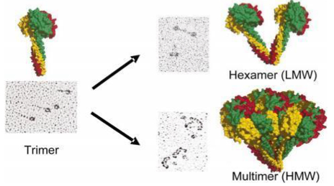
（图片来源于网络）
脂联素-- 为什么说它是“健康哨兵”?
脂联素之所以被誉为“健康哨兵”，源于三大独特本领:
1.沉着可靠，结果精准:这位“哨兵”非常稳定，血液中的数量不受吃饭或情绪影响，检测结果比传统指标更可靠。而且，它在肥胖人群体内会减少，一旦通过干预改善健康，数量又会显著回升，是衡量健康改善效果的“直观标尺”。
2.预警极早，防患未然:脂联素中最关键的一种“高能形态”(HMW)，其保护能力最强。它的比例下降，比血糖出现异常要早3-5年。这就好比一个极其灵敏的“预警雷达”，在疾病露出苗头前很久就发出了警报。
3.功能全面，守护多方:它不仅能提升身体对胰岛素的敏感性、优化糖脂代谢，还能抗炎、保护血管。可以说，它是从根源上同时降低糖尿病和心血管病风险的“多面手”和“关键卫士”。

基于脂联素的三大本领，它能解答两个关键问题
1. “我未来得糖尿病的风险到底高不高？”
脂联素就像一个“预言家”。在您的血糖还一切正常时，它就能提前4到7年预警。如果您的数值低于标准（男≤3.0mg/L，女≤3.4mg/L），风险会显著增加。反之，数值越高越安全。抓住这个信号早期管理，效果最好。
2. “我的整体代谢状态是好是坏？”
它也是一个“代谢仪表盘”。 数值升高：说明您近期的生活方式（如运动、饮食调整）很有效，身体正在变好。 数值降低：则是一个提醒，您可能需要关注肥胖、脂肪肝等一连串的潜在代谢问题了。
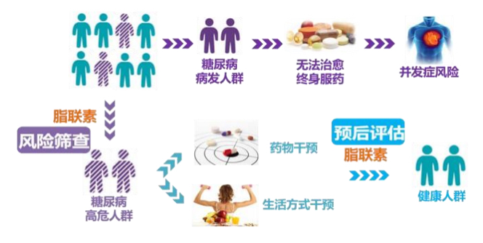

那么哪些人更应该留意脂联素检测?
如果您属于以下情况，定期了解自己的脂联素水平会非常有价值:
1.所有成年人:尤其是年过40的朋友，建议每2-3年检查一次，为代谢健康建立一道“防线”。
2.生活习惯不佳者:如果您体重超标、经常久坐、熬夜或饮食不规律，建议每年检查一次。
3.已有相关健康问题者:比如有高血压、血脂异常、脂肪肝，或家人有糖尿病的情况。
4.正在管理健康的人:如果您处于“糖尿病前期”或正在通过饮食、运动干预健康，检测脂联素可以清晰看到努力的效果。
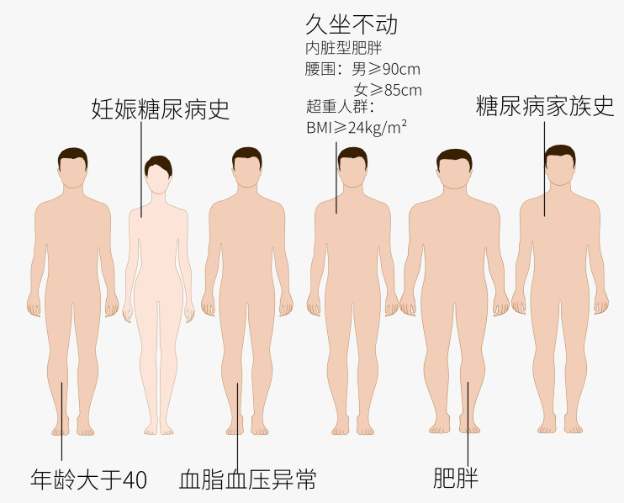
（图片来源于网络）
临床联合应用:一份检测，多重洞察
脂联素检测能与其他指标联合作战，提供更全面的信息:
1.预警更精准:联合“空腹血糖”和“糖化血红蛋白”，能更早、更准地发现糖尿病风险，让潜在问题无处躲藏。
2.效果看得见:您为健康付出的努力(如减肥、运动)，会直接反映在脂联素水平的回升上，让改善“有迹可循”。
3.评估更全面:结合血压、血脂等指标，能绘就一幅完整的“代谢健康地图”，帮助医生为您制定个性化的管理方案。
4.建立健康基准:即使是健康人群，了解自己的基线水平，也能指导您进行最有针对性的生活方式调整。

采样与收费:
采样要求
1.标本类型:静脉血清3mL，避免脂血、溶血，禁止反复冻融(防止蛋白变性影响结果);
2.采集容器:带分离胶的黄色采血管，采集后室温静置30分钟，及时送检;
3.注意事项:采样前避免剧烈运动、大量饮酒及高脂饮食，减少干扰因素。

早检测、早发现、早干预，让脂联素为你的代谢健康 “站岗放哨”，远离糖尿病及代谢相关疾病困扰！

